

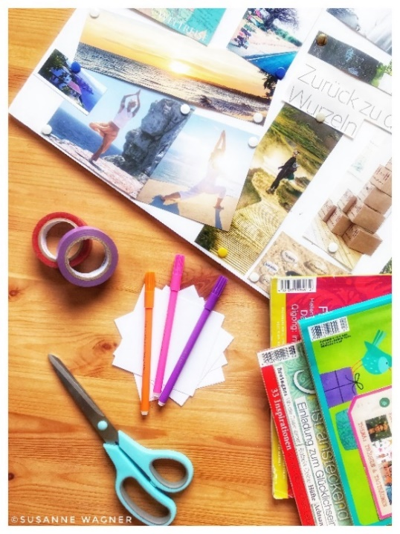

Wann: 11.01.2026
von 14:00 – 18:00 Uhr
Wo: bei LAGAYA
Workshop
Vision Board

Nimm dir Zeit für deine Träume! – Kreativzeit mit Vision Boards und Achtsamkeit
Willst du im neuen Jahr deine Wünsche und Träume verwirklichen?
Möchtest du spielerisch und kreativ herausfinden, was du für dich umsetzen und erreichen kannst?
Wünschst du dir mehr Zugang zur Stimme deines Herzens?
Dann bist du herzlich eingeladen, dein eigenes Vision Board in Form einer Ziele-Collage für 2025 zu gestalten!
Über die Arbeit mit Bildern besteht ein guter Zugang zu unseren Gefühlen und Bedürfnissen.
Ziele-Collagen, auch Vision Boards genannt, helfen uns dabei, uns mit unseren Träumen und Wünschen zu verbinden und diese nicht mehr länger aus den Augen zu verlieren.
Um unseren Kopf mit unserem Körper - unseren Bedürfnissen - zu verbinden, wird der Workshop mit kleinen Achtsamkeitseinheiten begleitet.

Wer: Susanne Wagner, Systemischer Coachlassdichsein®MindfulCoaching
Potentialentfaltung durch Achtsamkeit. www.lassdichsein.de
Kosten: 40,- Euro regulär, 15,- Euro ermäßigt
Bei Interesse wenden Sie sich bitte an Ihre Beraterin.
Diese kann Ihnen dann auch weitere Informationen geben.

Anmeldung unter hristova@lagaya.de
Teilnahmevoraussetzung: Konsumfrei an dem Tag
Vielen Dank.
Das Team der Frauen-Sucht-Beratungsstelle LAGAYA

